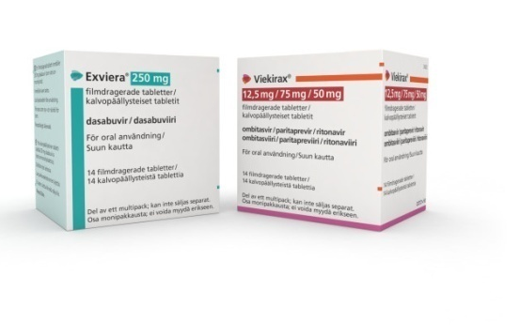
¿Qué es VIEKIRAX®+EXVIERA®?
Excipientes: lactosa
Es un antivirico que contiene Ombitasvir, Paritaprevir, Ritonavir y Dasabuvir, utilizado en el tratamiento del Virus de la Hepatitis C con el propósito de eliminar el virus.
¿Qué dosis debo tomar?
Debe tomar dos comprimidos de Viekirax® una vez al día:
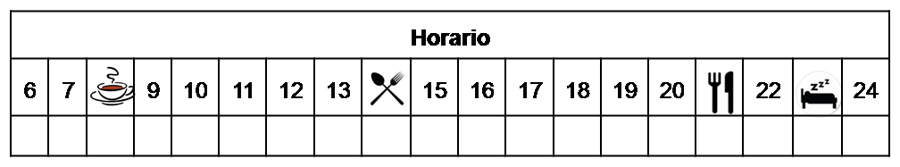
y un comprimido de Exviera® dos veces al día:

¿Cómo debería tomar VIEKIRAX® y EXVIERA®?
Viekirax®: Deberá tomar la dosis indicada con alimentos una vez al día.
Dasabuvir: Deberá tomar la dosis indicada con alimentos dos veces al día
No fraccione ni mastique los comprimidos.

¿Qué hago si olvido una dosis?
Viekirax®: Tómela si quedan más de 12 horas para la próxima dosis, y continúe su tratamiento con normalidad.
Exviera®: Tómela si quedan más de seis horas para la próxima dosis, y continúe su tratamiento con normalidad.
En caso contrario, no tome una dosis doble para compensar el olvido

En caso de vómito, tómela de nuevo si ha pasado menos de 30 minutos desde que ha tomado el medicamento.

¿Qué debe contarle a su médico y farmacéutico antes de empezar el tratamiento?
- Historial de alergia a Ombitasvir, Paritaprevir, Ritonavir, Dasabuvir o alguno de sus excipientes
- Historial de enfermedad hepática grave, embarazo o lactancia.

¿Qué efectos adversos puedo tener?
- Muy frecuentes (1 de cada 10 personas):
  - Insomnio, náuseas y cansancio.
- Frecuentes (5 de cada 100 personas):
  - Picor.
- Graves (menos de 1 de cada 1000 personas):
  - Descompensaciones hepáticas
Podemos aliviar algunos de estos síntomas siguiendo las instrucciones de la hoja “¿Qué hago si….?”

¿VIEKIRAX® y EXVIERA® pueden interaccionar con otros medicamentos?
Debe informar a su médico y farmacéutico de toda la medicación y productos naturales que tome. Algunos de los medicamentos que producen interacciones con Viekirax® y Exviera® son:
Dapoxetina,Colchicina, Conivaptan, Budesonida, Aripiprazol, Quetiapina, Saxagliptina, Voriconazol, Cisaprida, Domperidona
Anticonceptivos (etinil estradiol), Hierba de San Juan
Midazolam, Fármacos para el VIH (Rilpivirina), Salmeterol, “Triptanes”, Oxicodona, Rifampicina, carbamazepina,
Eplerenona, Ivabradina, Nimodipino, Amlodipino, Ranolazina, Simvastatina, Ticagrelor, Apixaban, Dabigatran, Digoxina, Tolterodina
¿Cómo debo conservar VIEKIRAX® y EXVIERA®?
- A temperatura ambiente, alejado de la humedad, del calor y la luz. Debe conservar los comprimidos en el envase original.
- En el caso de que le sobre medicación, devuélvala lo antes posible al Servicio de Farmacia de su Hospital.
- No utilice este medicamento después de la fecha de caducidad que aparece en la caja después de "CAD". La fecha de caducidad es el último día del mes que se indica.
Observaciones:

